清华大学97考研题

一、对于一个使用邻接表存储的带权有向图G ，试利用深度优先搜索放法，对该图中所有顶点进行拓扑排序。若邻接表的数据类型定义为Graph，则算法的首部为：
FUNCTION dfs-toposort(G:Graph):boolean;
若函数返回true，则表示拓扑成功，图中不存在环；若函数返false，则图中存在环，拓扑排序不成功 。在这个算法中嵌套用一个递归的深度优先搜索算法：
PROCEDURE dfs(G:Graph; V:vtxnum);
在遍历图的同时进行拓扑排序。其中，vtxnum是顶点号
（1）给出该图的邻接表定义； （4分）
（2）定义在算法中使用的全局辅助数组； （4分）
（3）写出拓扑排序的算法。 （10分）
二、设有一头指针为L的带有表结点的非循环双向链表，其每个结点中除有pred（前驱指针），data（数据）和next（后继指针）域外，还有一个访问频度域freq。在链表被使用前，其值均初始化为零。每当在链表中进行一次Locate(L,x)运算时，令元素值为x的结点中freq域的值增1，并使此链表中结点保持按访问频度非增（递减）的顺序排序，同时最近访问的结点排在频度相同的结点的最后，以便使频繁访问的结点总是靠近表头。试编写符合上述要求的Locate(L,x)运算的算法，该运算为函数过程，返回找到结点的地址，类型为指针型。 （10分）
三、已知二叉树的链表存储结构定义如下：
TYPEbitreptR=^bitrenode;
bitrenode=RECORD
data:char;
lchild,rchild:butreptr
END;
编写一个递归算法，利用叶结点中空的右链指针域rchild，将所有叶结点自左至右链接成一个单链表，算法返回最左叶结点的地址（链头）。 （10分）
四、设目标为S=“abcaabbcaaabababaabca”，模是为P=“babab”，
（1）手工计算模式P的nextval数组的值； (5分)
（2）写出利用求得的 nextval数组，按KMP算法对目标S进行模式匹配的过程。 （5分）
五、对于一个对称矩阵采用压缩存储，只存放它的上三角部分，并按列存放。例如对于一个 n*n的对称矩阵A，
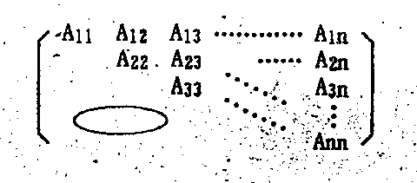

用一个一维数组B来存放它的上三角部分：
B=[A11，A12，A22，A13，A23，A33，A14。。。。。。。。，A1n，A2n。。。。。。，Ann]
同时有两个函数：MAX（i，j）和MIN（i，j），分别计算下标i和j中的大者与小者。试利用它门给出求任意一个Aij在B中存放位置的公式。（若式中没有MAX（i，j）和MIN（i，j）则不给分）。 （10分）
六、有一棵中序遍历二叉树，如下图（a）所示

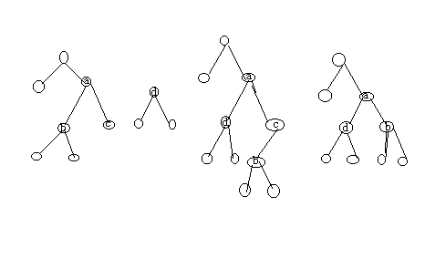
（a） （b） （C）
（1）现要把一棵根指针为d 的中序线索二叉树插在另一棵中序先索二叉树中，使d^成为的A^左孩子，原来A^的左孩子B^变成A^的右孩子C^的左孩子，如图(B)所示 （树中的线索自行画出0。试针对图中的实例写出实现插入的几条语句。
（2）现在想在插入后的中序线索二叉树中删去A^右孩子C^并用C^的左孩子填补原来的c↑的位 置，如图（c）所示。试写出实现删除的几条语句。 （ 15分）
七、设有一组数据black,blue,green,purple,red,white,yellow，它们的查找概率分别为0.10,0.08,0.12,0.05,0.20,0.25,0.20. 试以它们的查找概率为权值，构造一棵次查找树，并计算其查找成功的平均查找长度。 （12分）
八、设有11个长度（即包含记录个数）不同的归段，它们所包含的记录个数分别为
25,40,16,38,77,64,53,88,9,48,98.
试根据它们做4路平均归并，要求：
（1）指出总的归并趟数； （3分）
（2）构造最佳归并树； （8分）
（3）根据最佳归并树计算每一趟及总的读记录数。 （5分）

